МИНИСТЕРСТВО ОБРАЗОВАНИЯ РЕСПУБЛИКИ БЕЛАРУСЬ

УЧРЕЖДЕНИЕ ОБРАЗОВАНИЯ
ГОМЕЛЬСКИЙ ГОСУДАРСТВЕННЫЙ ТЕХНИЧЕСКИЙ УНИВЕРСИТЕТ ИМЕНИ П. О. СУХОГО

Факультет автоматизированных и информационных систем

Кафедра «Информационные технологии»

ОТЧЕТ
ПО ЛАБОРАТОРНОЙ РАБОТЕ № 3

по дисциплине: «Введение в разработку программного обеспечения»
на тему: «ООП в Java»

Выполнил студент
группы ИТП-21
Цалко Р.Ю.
Проверил ассистент
Шаблинский .Д.А.

Гомель 2025

Цель работы: описать блок-схему алгоритма согласно варианта. На основе описанной блок-схемы реализовать алгоритм средствами языка Python. Протестировать разработанный алгоритм при помощи модульных тестов. Создать консольное приложение для демонстрации работы алгоритма. Составить отчет о проделанной работе.

Задание.

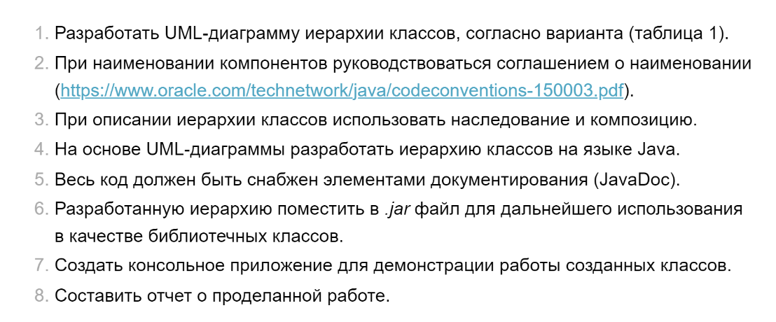
Условие

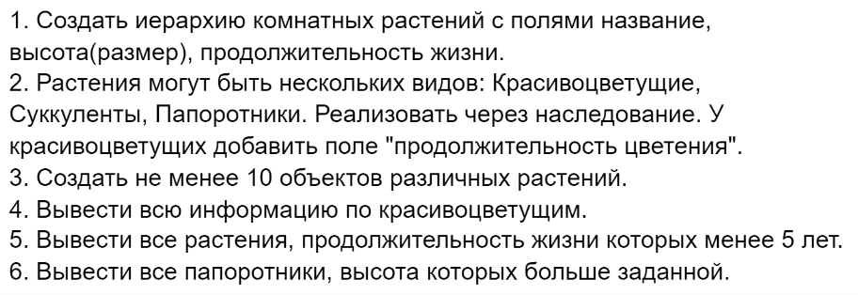
Ход работы

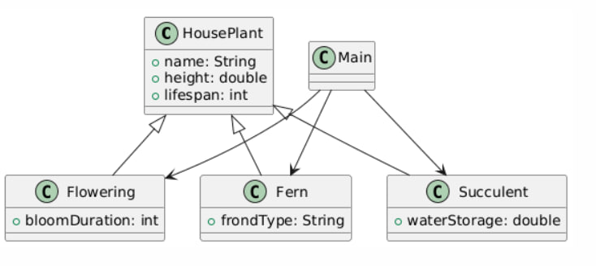
Рисунок 1 – UML схема
Вывод: Лабораторная работа закрепила базовые конструкции Python через решение практических задач. Условные операторы, циклы и работа с данными применены для обработки чисел, строк и пользовательского ввода.

ПРИЛОЖЕНИЕ А
(обязательно)
package com.example;
public class Main {
public static void main(String[] args) {
Flowering rose = new Flowering("Роза", 35.5, 3, 6);
Fern fern = new Fern("Щитовник", 50.0, 4, "Перьевые");
Succulent aloe = new Succulent("Алоэ", 25.0, 8, 150.0);

System.out.println(rose);
System.out.println(fern);
System.out.println(aloe);
}
}
package com.example;
/**
* Класс для суккулентов
* @author Student
* @version 1.0
*/
public class Succulent extends HousePlant {
/** Объем хранения воды в мл */
private double waterStorage;

public Succulent() {
super();
this.waterStorage = 0.0;
}

public Succulent(String name, double height, int lifespan, double waterStorage) {
super(name, height, lifespan);
this.waterStorage = waterStorage;
}

public double getWaterStorage() { return waterStorage; }
public void setWaterStorage(double waterStorage) { this.waterStorage = waterStorage; }

@Override
public String toString() {
return String.format("Суккулент: %s, Высота: %.1f см, Жизнь: %d лет, Запас воды: %.1f мл",
name, height, lifespan, waterStorage);
}
}

package com.example;
/**
* Класс для папоротников
* @author Student
* @version 1.0
*/
public class Fern extends HousePlant {
/** Тип вай (листьев) */
private String frondType;

public Fern() {
super();
this.frondType = "Неизвестно";
}

public Fern(String name, double height, int lifespan, String frondType) {
super(name, height, lifespan);
this.frondType = frondType;
}

public String getFrondType() { return frondType; }
public void setFrondType(String frondType) { this.frondType = frondType; }

@Override
public String toString() {
return String.format("Папоротник: %s, Высота: %.1f см, Жизнь: %d лет, Тип вай: %s",
name, height, lifespan, frondType);
}
}

package com.example;
/**
* Класс для красивоцветущих растений
* @author Student
* @version 1.0
*/
public class Flowering extends HousePlant {
/** Продолжительность цветения в месяцах */
private int bloomDuration;

public Flowering() {
super();
this.bloomDuration = 0;
}

public Flowering(String name, double height, int lifespan, int bloomDuration) {
super(name, height, lifespan);
this.bloomDuration = bloomDuration;
}

public int getBloomDuration() { return bloomDuration; }
public void setBloomDuration(int bloomDuration) { this.bloomDuration = bloomDuration; }

@Override
public String toString() {
return String.format("Красивоцветущее: %s, Высота: %.1f см, Жизнь: %d лет, Цветение: %d мес.",
name, height, lifespan, bloomDuration);
}
}

package com.example;
/**
* Базовый класс для всех комнатных растений
* @author Student
* @version 1.0
*/
public class HousePlant {
/** Название растения */
protected String name;

/** Высота растения в см */
protected double height;

/** Продолжительность жизни в годах */
protected int lifespan;

/**
* Конструктор по умолчанию
*/
public HousePlant() {
this.name = "Неизвестное растение";
this.height = 0.0;
this.lifespan = 0;
}

/**
* Конструктор с параметрами
* @param name название растения
* @param height высота растения в см
* @param lifespan продолжительность жизни в годах
*/
public HousePlant(String name, double height, int lifespan) {
this.name = name;
this.height = height;
this.lifespan = lifespan;
}

// --- Геттеры и сеттеры ---
public String getName() { return name; }
public void setName(String name) { this.name = name; }

public double getHeight() { return height; }
public void setHeight(double height) { this.height = height; }

public int getLifespan() { return lifespan; }
public void setLifespan(int lifespan) { this.lifespan = lifespan; }

@Override
public String toString() {
return String.format("Растение: %s, Высота: %.1f см, Продолжительность жизни: %d лет",
name, height, lifespan);
}
}

